Samsun Üniversitesi Endüstri Mühendisliği Bölümü Yeni Gelen Öğrenci Anketi Raporu
(2023-2024 Güz Yarıyılı)
Bu rapor, öğrenci memnuniyetini değerlendirmek ve bölümdeki deneyimleri anlamak amacıyla gerçekleştirilen anketin sonuçlarını kapsamaktadır. Yeni gelen öğrencilerin görüşleri ve beklentileri, bölümün gelişimi ve öğrenci yaşamı üzerindeki etkilerini değerlendirmek için önemli bir kaynaktır. Bu rapor, öğrenci katılımı ve geribildirimine dayalı olarak bölümün güçlü yönlerini belirleme ve potansiyel geliştirmeleri tanımlama amacını taşımaktadır.
- Yaşınız nedir?
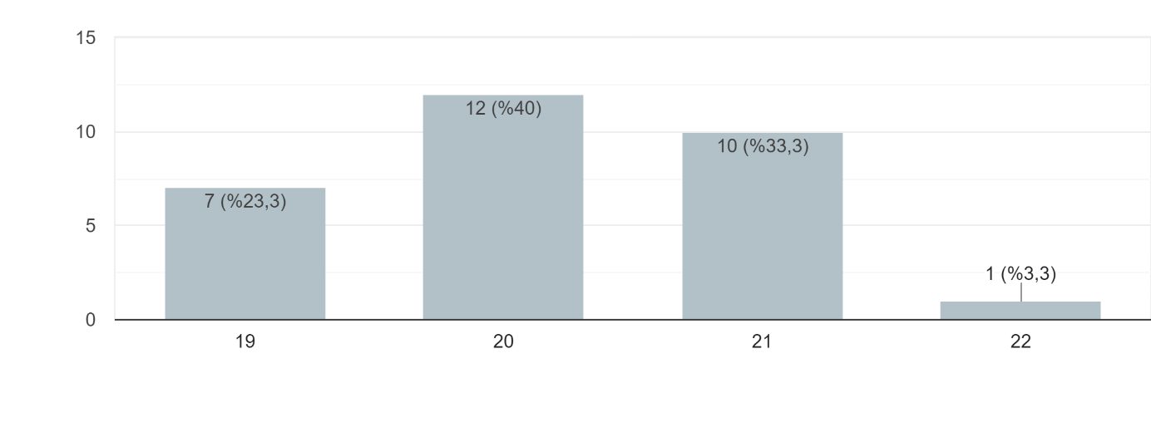
- Cinsiyetiniz nedir?
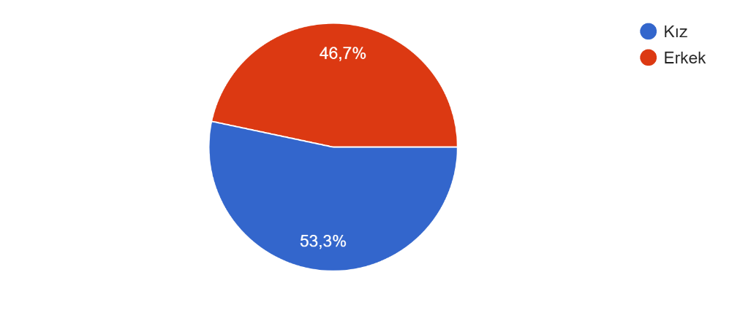

- Hangi şehirden geldiniz?
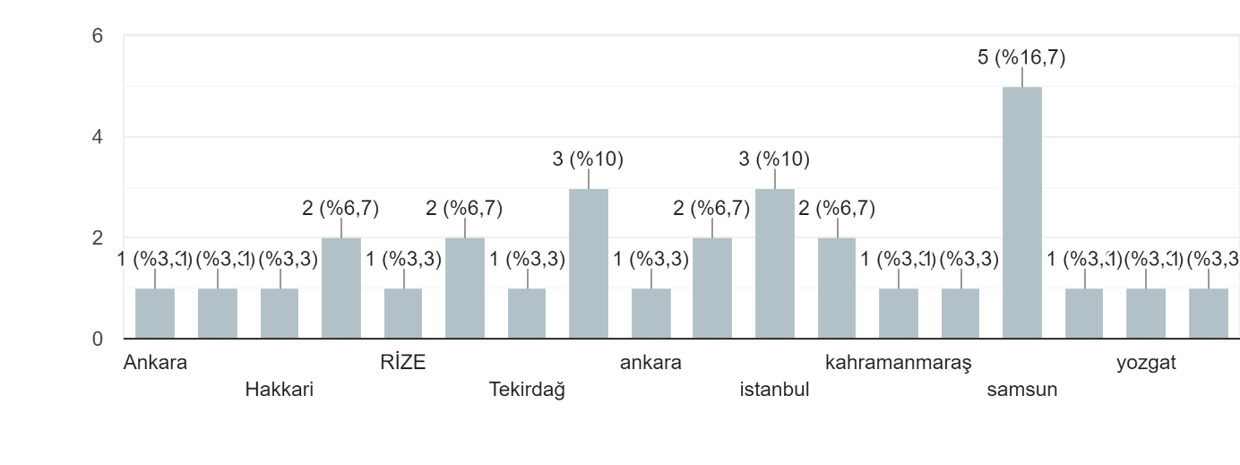
- Şu anda nerede ikamet ediyorsunuz?
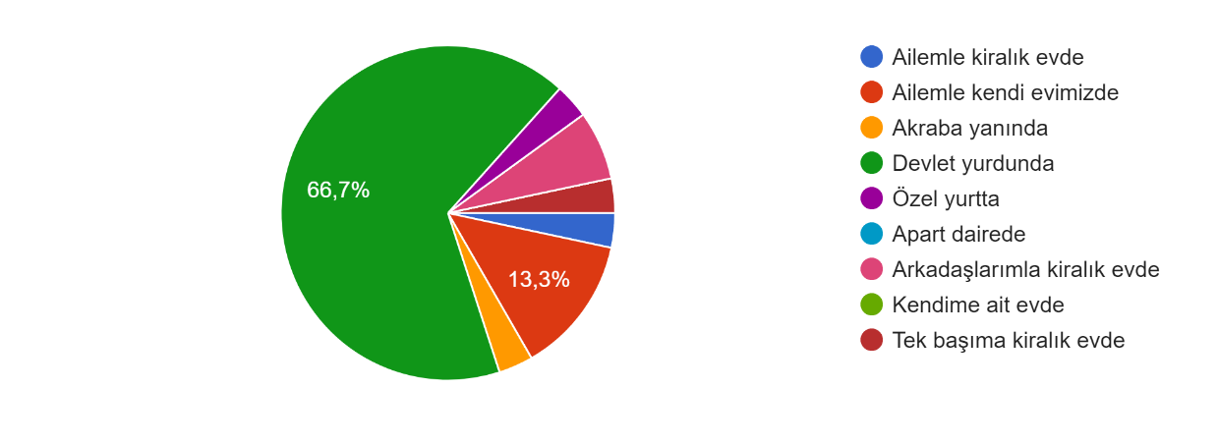
- Hangi liseden mezun oldunuz?
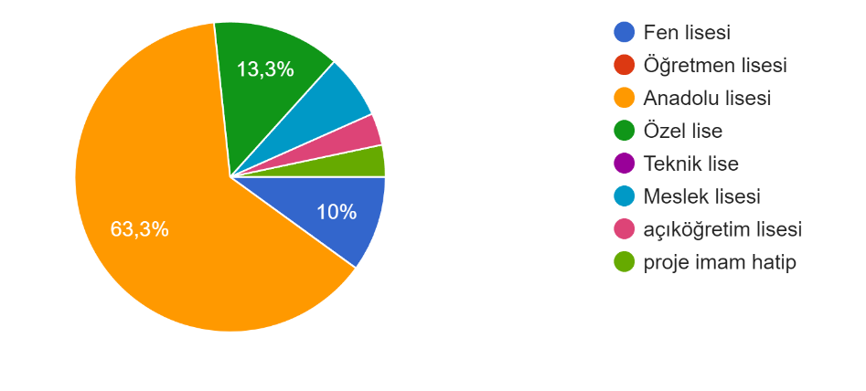
- Liseden kaç yılında mezun oldunuz?
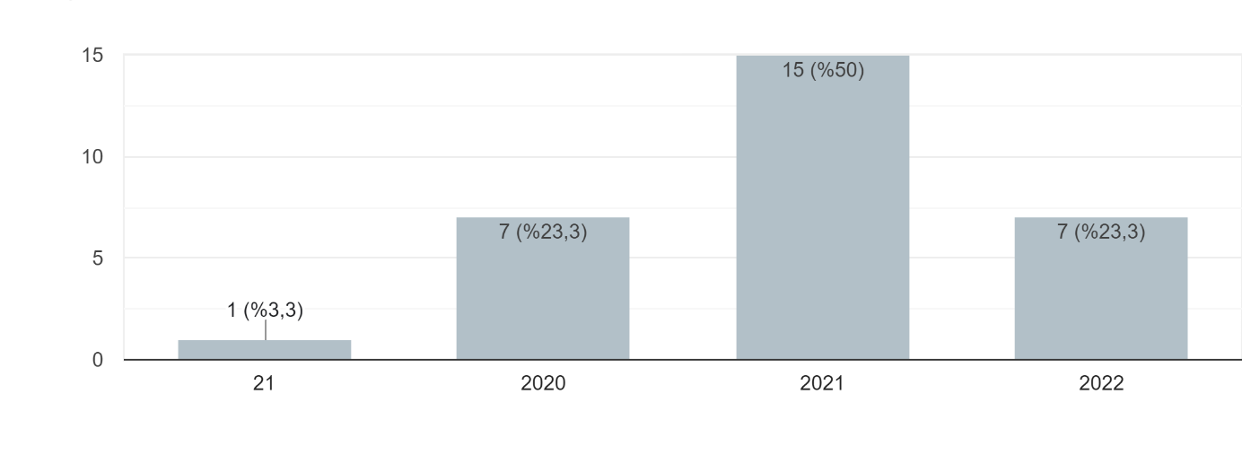
- Bölümümüze giriş yılınız nedir?
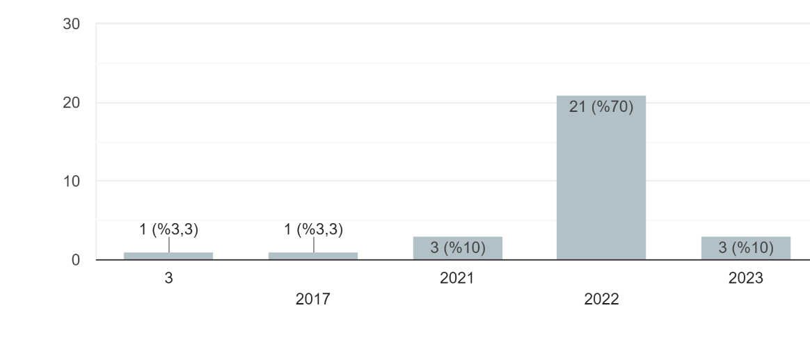
- Öğrenci seçme ve yerleştirme sisteminde, Endüstri Mühendisliği kaçıncı tercihinizdi?
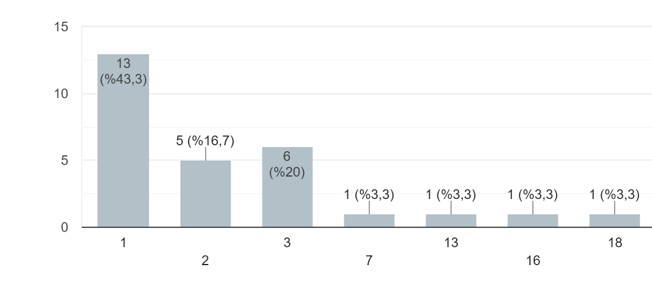
- Öğrenci seçme ve yerleştirme sisteminde, Samsun Üniversitesi Endüstri Mühendisliği kaçıncı tercihinizdi?
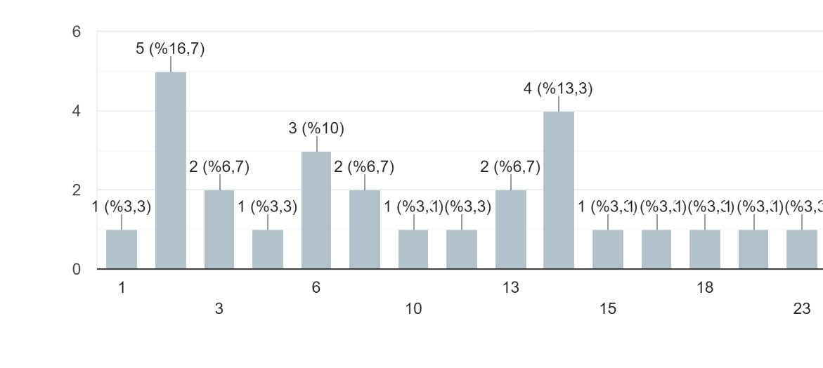
- Üniversitemize yerleşme puanınız nedir?
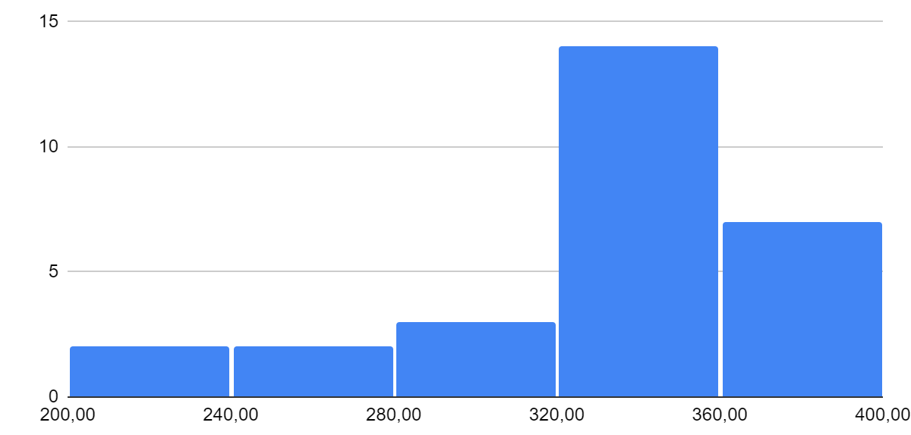
- Üniversitemize yerleşme sıralamanız nedir?
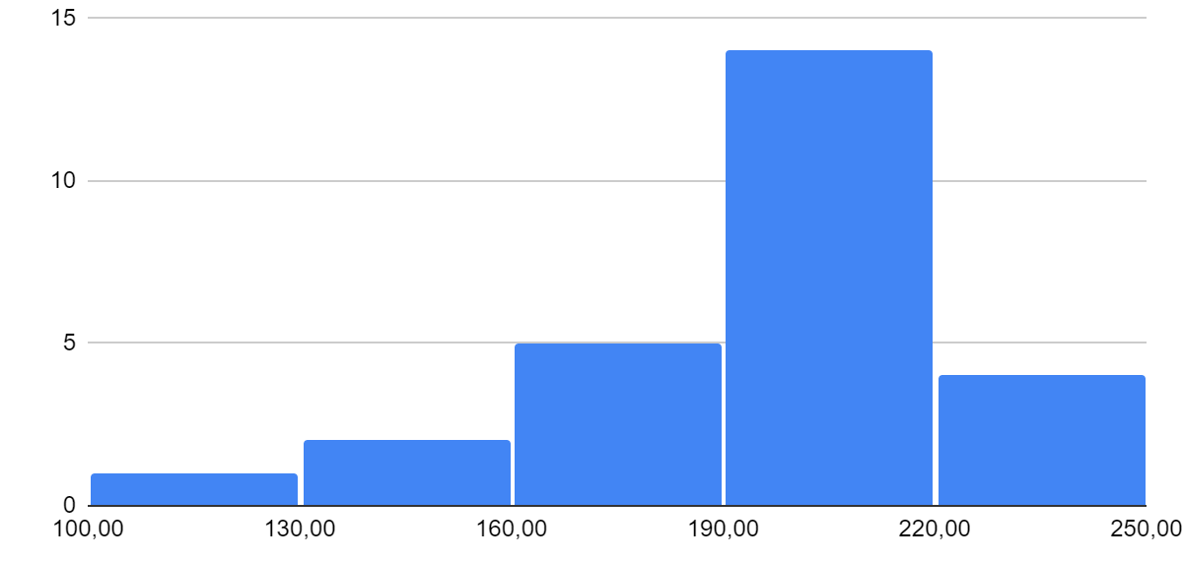
- Kendinizi nasıl bir öğrenci olarak tanımlarsınız?
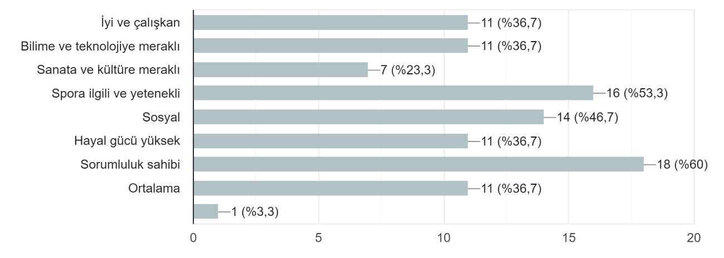
- Tercih yapmadan önce endüstri mühendisliği hakkında ne kadar bilginiz vardı?
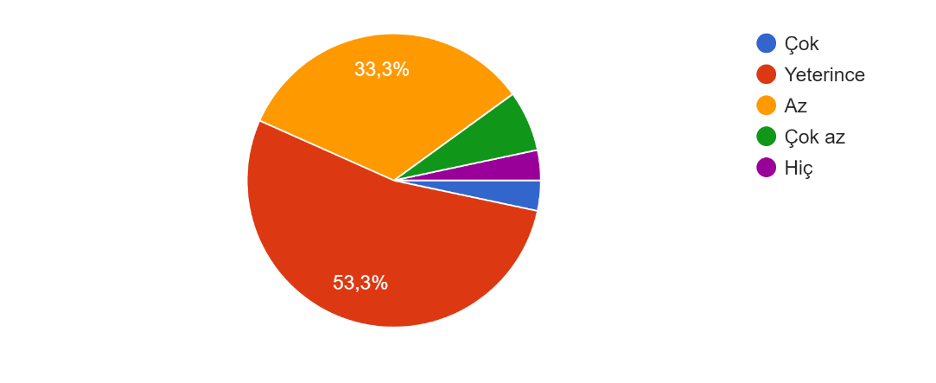
- Üniversite tercihinizi yapmadan önce bilgi sahibi olmak için hangi kaynaklardan yararlandınız?
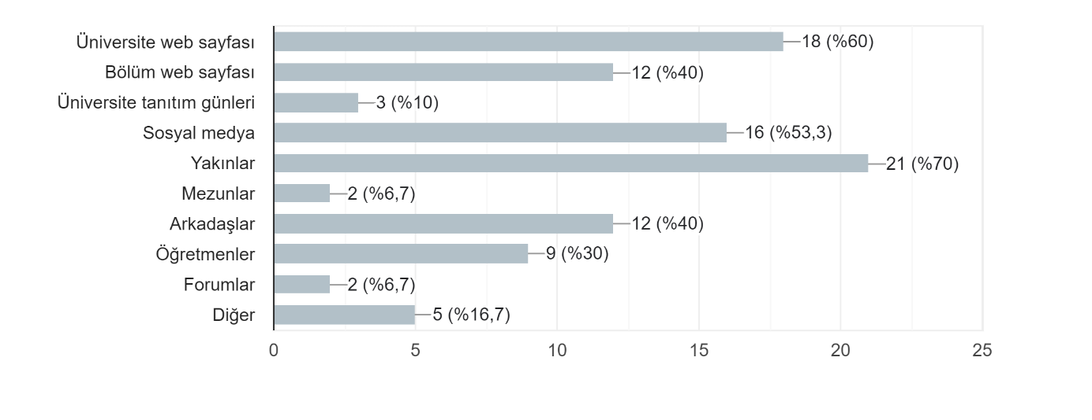
- Üniversite, fakülte ve bölüme ait web sayfalarının içerdiği bilgiler yeterlidir.
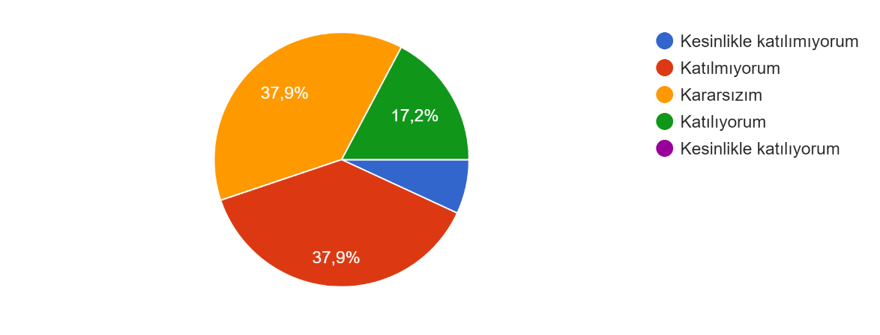
- Samsun Üniversitesini neden tercih ettiniz?
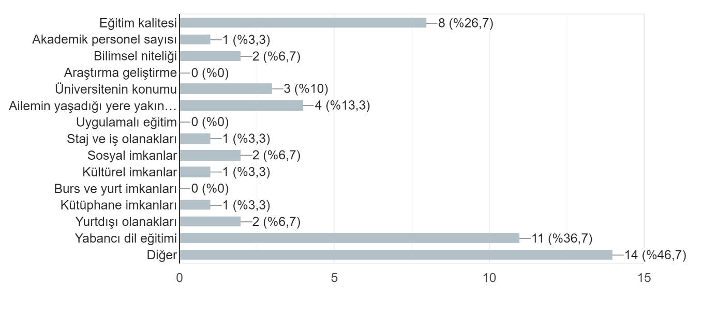
- Samsun Üniversitesi hakkındaki ilk izlenimim olumludur.
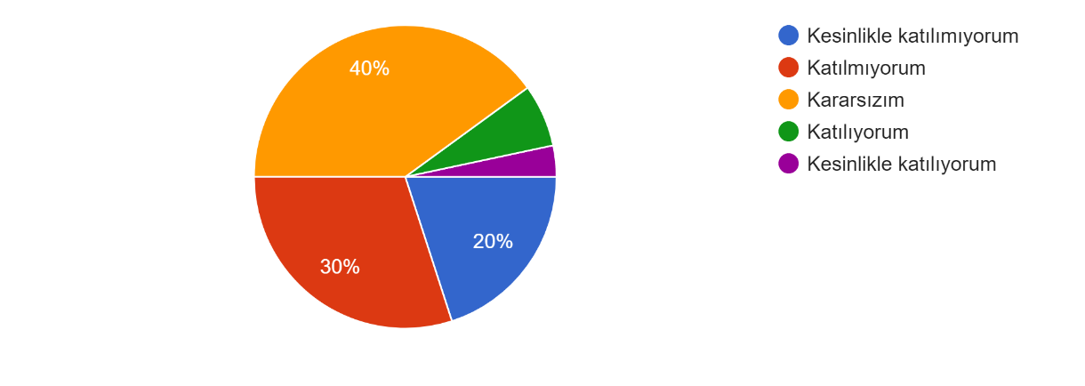
"Katılmıyorum" seçeneğini tercih eden katılımcılar, aşağıdaki nedenleri belirtmişlerdir: Okula ulaşımın zorluğu ve sosyal imkanların yetersizliği, okulun konumunun genel olarak eksik yönleri içermesi, yeni bir okul olması ve konumunun olumsuz etkileri, ayrıca şehirdeki diğer üniversiteye kıyasla Samsun genelinde pek bilinmiyor olması. Ayrıca, okulun konumundan kaynaklanan yeni bir üniversite olma durumu ve sınırlı olanaklar, köksüz hazırlık eğitimi ve bölüm derslerinin farklı fakültelerde verilmiş olması da belirtilen nedenler arasındadır.
- SAMÜ Endüstri Mühendisliğii Bölümü’nü seçmenizdeki nedenler nelerdir?
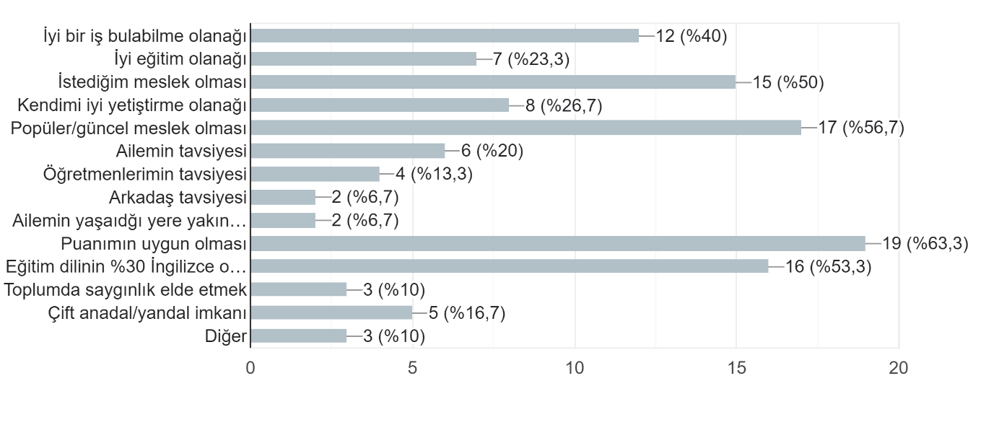
- Endüstri Mühendisliği Bölümü hakkındaki ilk izlenimim olumludur.
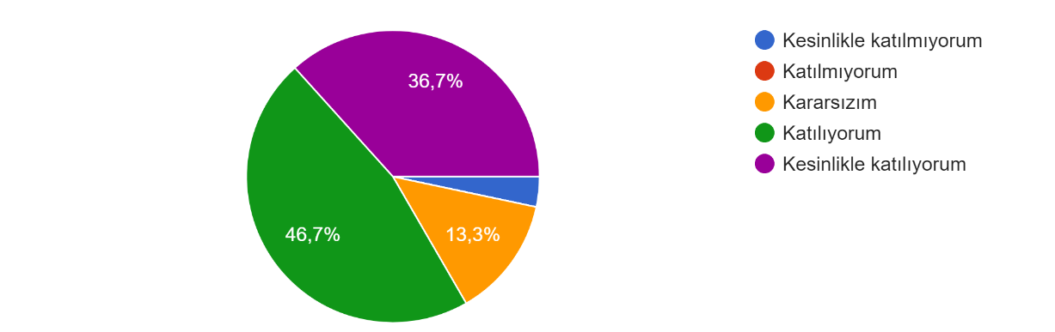
- Yapılan oryantasyon programını değerlendiriniz.
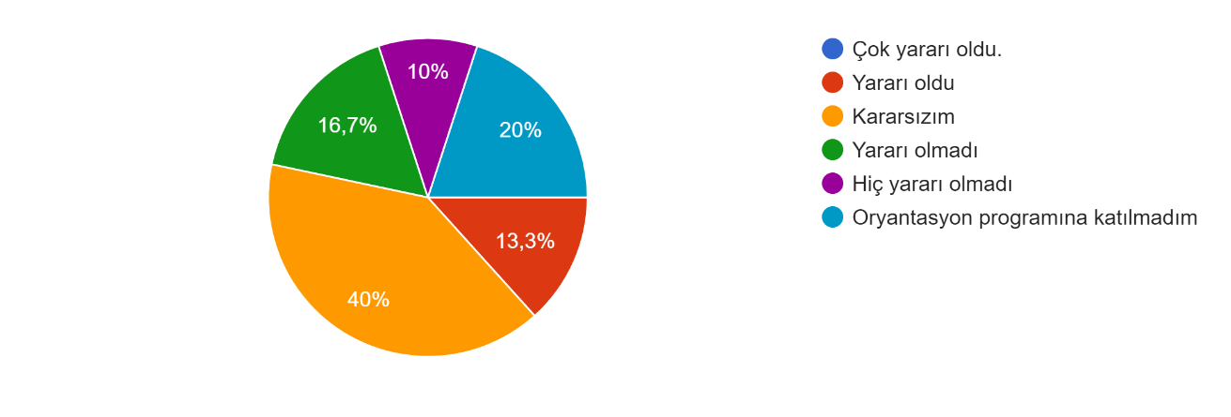
- Mezun olunca nasıl bir kariyer düşünüyorsunuz?
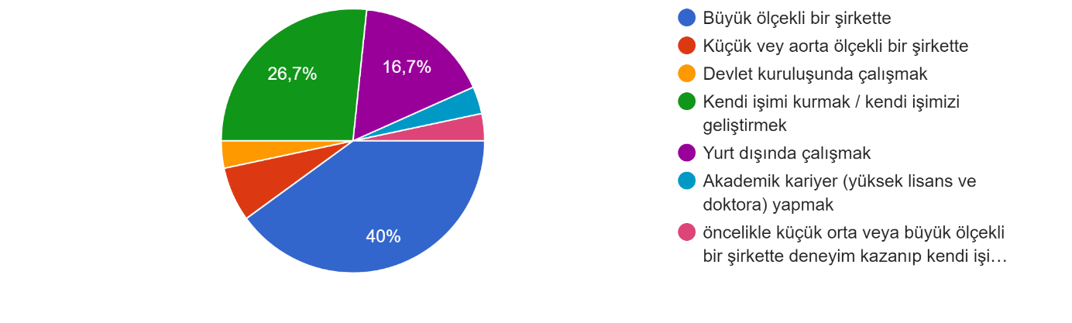
- Bölüm ya da üniversite değişikliği yapmak istiyor musunuz? Nasıl?
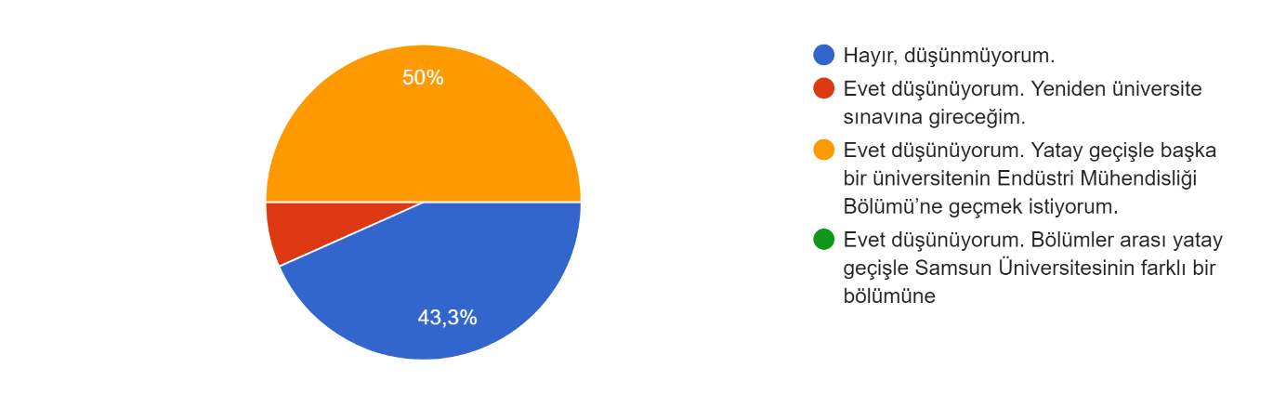
Öğrenciler, ek olarak şu durumları belirtmek istemişlerdir: Okulun konumunun değiştirilmesi talebi ve mevcut ring sayılarının hala yetersiz olması konuları öne çıkmaktadır. Katılımcılar, bu hususları da göz önüne alarak görüşlerini paylaşmışlardır.

